Baccalauréat Professionnel
« Maintenance des Équipements Industriels »
ÉPREUVE E1 : Épreuve scientifique et technique
Sous-épreuve E11 : Analyse et exploitation de données techniques
SESSION 2019
A partir d’un dysfonctionnement identifié sur un bien industriel pluritechnologique, l’épreuve permet de vérifier que le candidat a acquis tout ou partie des compétences suivantes :
CP 2.1 Analyser le fonctionnement et l’organisation d’un système,
CP 2.2 Analyser les solutions mécaniques réalisant les fonctions opératives.
Les supports retenus sont liés à la spécialité Maintenance des Équipements Industriels
Ce sujet comporte : 19 pages
Dossier présentation pages 2/19 à 4/19
Dossier questions-réponses pages 5/19 à 19/19
Matériel autorisé :
- L'usage de tout modèle de calculatrice, avec ou sans mode examen, est autorisé.
- Le guide du dessinateur industriel,
- Matériel de géométrie (compas, équerre, rapporteur).

DOSSIER PRÉSENTATION

Présentation

L’étude de ce sujet se déroule dans une usine agro-alimentaire, spécialisée dans la fabrication de produits laitiers.

La ligne de production est destinée au dosage et à la réalisation de crèmes dessert qui seront ensuite conditionnées dans des pots en matière plastique de couleurs différentes suivant les parfums utilisés.

Caractéristiques du produit :

Crème dessert avec un choix de 18 parfums différents : Vanille, Chocolat, Noir extra, etc. Présentation à la vente par pack de 4 pots ou en suremballage de 2 packs.

La Ligne de production est alimentée en amont par des « Big Bag » contenant du cacao en poudre.

Ces « Big Bag » sont de grands sacs de 700 kg fermés, par en dessous, par des liens (ficelles). Ces derniers seront retirés, une fois le Big Bag en position sur la machine.

Les sacs sont soulevés, par l’intermédiaire d’un palan électrique, puis déplacés, via des rails de guidage, au-dessus de la station de vidange.

Cette station permet de vider, par gravité, les « Big Bag ». Le cacao en poudre est ensuite acheminé via une vis sans fin, entrainé par un motoréducteur.

Cette matière première passe par la suite, par une écluse, qui grâce à un système Surpresseur/Sécheur permet d’envoyer le cacao, par l’intermédiaire d’une tuyauterie pneumatique, sur la suite de l’installation de la ligne de production pour en effectuer la transformation et la préparation des crèmes dessert.

SYNOPTIQUE DE LA FABRICATION D’UNE CREME DESSERT

Processus de préparation
Stockage Cacao
Distribution
Zone d’étude

Lait écrémé
+ Crème
+ Lait concentré
Sucre, Amidon,
Lactose, Glucose
+ Arômes
+

Stockage
Bol de mixage

Stérilisation
129 °C

Refroidissement
4 °C

Conditionnement

DOSSIER QUESTIONS-RÉPONSES

Problématiques :
Le service de maintenance a signalé 3 problématiques :
Suite à un changement de fournisseur, vous devez réaliser :
- Maintenance corrective sur le système de fermeture des Big Bag qui ferment mal,
- Maintenance corrective sur le système de massage des Big Bag : un plateau masseur ne vient pas en contact avec le Big Bag.

PROBLEMATIQUE 1 :

Le service maintenance doit intervenir sur la ligne de production des crèmes desserts. À la suite d’un changement de fournisseur, la masse des Big Bag a changé. Un ouvrier a fait part d’un problème sur le système de fermeture. Nous allons vérifier l’effort du vérin du système de fermeture
Dans un premier temps, nous allons analyser le fonctionnement du système.

Q1 | ANALYSE FONCTIONNELLE | DTR 3/15, DTR 4/15  DTR 12/15 à DTR 14/15 | Temps conseillé :  20 min | Barème :  32 points

Q1-1 : Identifier la fonction globale de la station de vidange Big Bag :

……………………………………………………………………………………………………………………

Q1-2 : Donner la matière d’œuvre entrante (MOE) et la matière d’œuvre sortante (MOS) :

MOE : ……………………………………………………………………………………………………………
MOS : ……………………………………………………………………………………………………………

Q1-3 : Identifier la fonction globale du système de fermeture de Big Bag :

……………………………………………………………………………………………………………………

Q1-4 : Donner les 2 énergies nécessaires (W) au fonctionnement du système de fermeture :

……………………………………………………………………………………………………………………
……………………………………………………………………………………………………………………

Q1-5 : Indiquer quel est le rôle de ce système de fermeture sur la machine ?
Indiquer quel est l’intérêt vis-à-vis de l’opérateur ?

……………………………………………………………………………………………………………………
……………………………………………………………………………………………………………………
……………………………………………………………………………………………………………………
……………………………………………………………………………………………………………………

Q2 | CALCUL DE L’EFFORT DU VERIN | DTR 7/15, DTR 8/15,  DTR 12/15 | Temps conseillé :  20 min | Barème :  14 points

D’après le bureau d’étude, concepteur de la machine : Pour obtenir une fermeture étanche d’un Big Bag de 700 kg, les vérins doivent fournir chacun un effort minimum de 1700 N.

Q2-1 : Indiquer la pression d’utilisation des vérins de fermeture (avec unité) :

…………………………………………………………………………………………………………………….

Q2-2 : Indiquer le diamètre du piston du vérin (avec unité) :

…………………………………………………………………………………………………………………….

Q2-3 : Le système de fermeture du Big Bag agit lors du serrage en : (cocher la bonne réponse)

Sortie de tige Rentrée de tige

Q2-4 : Calculer l’effort fourni par le vérin lors de ce serrage (avec unités) : F = p x S :
Avec F en N, P en MPa et S en mm² (Rappel : 1 bar = 0,1 Mpa)

…………………………………………………………………………………………………………………….
…………………………………………………………………………………………………………………….
…………………………………………………………………………………………………………………….
…………………………………………………………………………………………………………………….

Q2-5 : La condition de fermeture, indiquée par le bureau d’étude, est-elle respectée ?
(cocher la bonne réponse).

OUI NON

Q3 | ANALYSE TECHNOLOGIQUE | DTR 7/15, DTR 8/15  DTR 10/15 | Temps conseillé :  25 min | Barème :  20 points

Après diagnostic du système de fermeture, il s’avère que la panne provient de la mauvaise fermeture des fourches. Celle-ci est surement due à une fuite interne dans un vérin qui ne sort pas correctement sa tige.
De plus, le technicien de maintenance a remarqué sur son logiciel de GMAO, que la référence du vérin n’était pas indiquée.

Q3-1 : Déterminer d’après la documentation extraite du dossier technique de la machine, la référence du vérin, sachant les indications suivantes :
Le vérin de fermeture est un vérin standard normalisé, avec protection contre la rotation.
Course du vérin : 200 mm.
Vérin non équipé d’unité de blocage ou de verrouillage en fin de course.
Tige filetée pour vissage d’une des fourches.
Profil du vérin rainuré sur un côté pour pose d’un capteur.
Vérin équipé de bagues d'amortissement élastiques des deux côtés, et de capteurs de proximité.
Type de tige de piston : sur un côté

Désignation :

Vérin - - - - - - -

Q3-2 : Le technicien va devoir procéder au démontage du vérin concerné afin de le remplacer. Il va devoir pour cela, prendre connaissance de l’environnement du bien.
A l’aide de l’éclaté DTR 7/15 et de la nomenclature DTR 8/15, compléter la gamme de démontage.

Ordre démontage | Pièce démontée | Manipulation à réaliser (verbe à l’infinitif)
1 | 101 + vis fixation | Dévisser les vis de fixation et retirer le vérin
2
3
4
5
6 | 105 | Retirer les 2 entretoises

PROBLEMATIQUE 2 :

Durant la maintenance corrective des vérins de fermeture des Big Bag, l’équipe de maintenance est interpellée par l’opérateur qui travaille habituellement sur cette machine. Il a remarqué que le système de massage du Big Bag ne fonctionnait pas correctement. Un des 4 plateaux qui viennent « masser » le Big Bag, ne vient pas en contact avec le sac, ce qui engendre une agglomération de chocolat de ce côté du sac.

D’après un diagnostic visuel, il y aurait un problème au niveau de la fixation de l’axe de la chape du vérin, avec le plateau de massage.

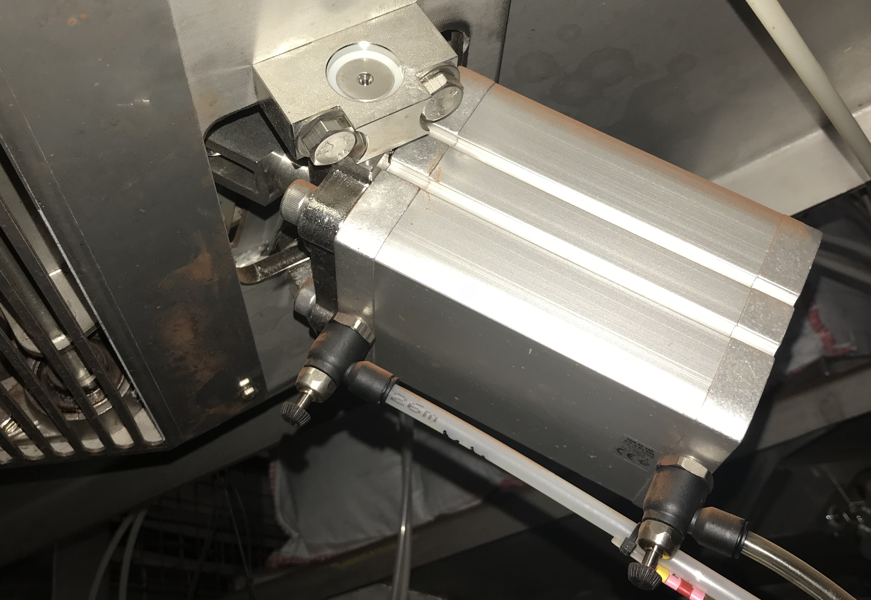

Q4 | ANALYSE STRUCTURELLE | DTR 11/15  DTR 15/15 | Temps conseillé :  50 min | Barème :  32 points

Afin de comprendre le fonctionnement de ce système, une analyse structurelle est nécessaire.

Q4-1 : Compléter les repères des pièces manquantes dans les bulles de l’éclaté page suivante :

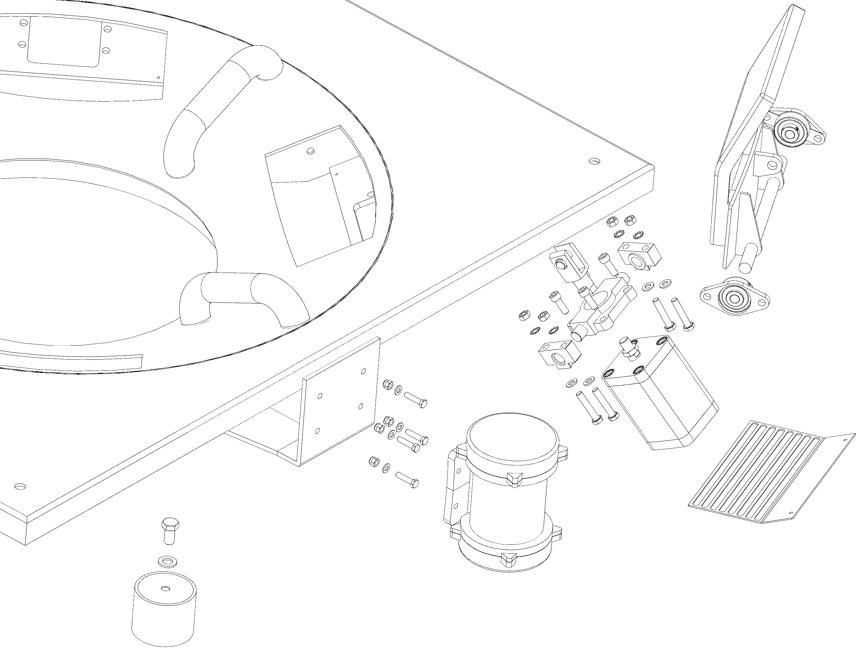

19
15
4
12
20

5

Q4-2 : D’après le schéma cinématique de la figure1, représentant le mécanisme d’un verin et de son système de plateau de massage, compléter les repères manquants dans chaque classe d’équivalence :

Pièces à exclure | 3 ; 9 ; 10 ; 11 ; 13
{ S0 : Trémie vibrante } | ….. ; 4 ; 5 ; 12 ; 14 ; 15 ; 16 ; 17 ; 18 ; 19 ; 20 ; 21 ; 22 ; …..
{ S1 } | …..
{ S2 } | ….. ; ….. ; 25 ; ….
{ S3 } | 6 ; …..

$$\vec{y}$$
$$\vec{z}$$
$$\vec{x}$$
O
+

x

Big-Bag
F

S1

S2
A
x
S3

x
D
Pression 6 Bars
x
B
x
E
x

C

Trémie vibrante
S0

Figure 1

Q4-3 : Identifier les liaisons entre les différentes classes d’équivalences, en complétant le tableau ci-dessous :
- Identifier les mouvements possibles entre les deux classes d’équivalences (inscrire « 0 » si le mouvement est impossible et « 1 » si le mouvement est possible),
- Identifier le nom de la liaison mécanique, son centre et son axe.

Liaison  entre | Mouvement relatif |  |  |  |  |  | Nom  Liaison
 | Tx | Ty | Tz | Rx | Ry | Rz
S2 et S3
S1 et Bâti
S1 et S2 | 0 | 0 | 0 | 0 | 0 | 1 | Pivot en A d’axe $\vec{z}$

Q5 | ETUDE CINEMATIQUE | DTR 11/15  DTR 15/15 | Temps conseillé :  55 min | Barème :  28 points

Afin de verifier le bon focntionnement du système de massage, une étude cinématique est nécessaire pour s’assurer que la position du plateau de massage soit correcte lorsque le vérin est sorti.

Sachant que le système est constitué :
- d’une liaison pivot en C entre les solides S3 et S0,

Q5-1 : Identifier le mouvement de S2 par rapport à S3 :

Mvt S2/S3 : ………………………………………………………………………………………………….

Q5-2 : Identifier le mouvement de S1 par rapport à S0 :

Mvt S1/S0 : ………………………………………………………………………………………………….

Q5-3 : Identifier la trajectoire du point A appartenant à S1 par rapport à S0 :

TA$∈$ S1/S0 : ………………………………………………………………………………………………….

Q5-4 : Identifier la trajectoire du point F appartenant à S1 par rapport à S0 :

TF$∈$ S1/S0 : ………………………………………………………………………………………………….

Q5-5 : Tracer sur la figure 2 du DQR 12/19 les trajectoires TA$∈$ S1/S0 et TF$∈$ S1/S0 :

Q5-6 : Placer sur la figure 2 du DQR 12/19, le point A’ correspondant à la nouvelle position du point A lorsque la tige est sortie. La distance AA’ doit être de 100 mm (Echelle 1/3).

Q5-7 : Tracer sur la figure 2 du DQR 12/19 le point F’ correspondant à la nouvelle position du point F lorsque la tige est sortie.

Q5-8 : Vérifier sur la figure 2 du DQR 12/19, que le point F atteint la position nécessaire au bon contact avec le Big Bag et conclure.

…………………………………………………………………………………………………………………
Figure 2
$$\vec{x}$$
$$\vec{z}$$
$$\vec{y}$$
$$O$$
Big Bag
x
S1
S2

S3
Echelle : 1 / 3
Vérin en position
tige rentrée
C
B
A
F
x
x
x

Q6 | ANALYSE DE L’ASSEMBLAGE | DTR 9/15  DTR 11/15  DTR 15/15 | Temps conseillé :  15 min | Barème :  12 points

Le problème semble provenir de l’axe fixant la chape du vérin avec le plateau de massage. Nous allons étudier l’assemblage entre ces deux pièces en calculant l’ajustement.

2
7
2

25

Anneaux élastiques non représentés

Q6-1 : L’ajustement entre l’axe et la chape du vérin est : Ø 16 H7 g6

En vous aidant du tableau des ajustements usuels FACOM DTR 9/15, Déterminer le type de jeu et dans quel cadre est utilisé ce type d’ajustement :

Type d’ajustement : ………………………….

Rôle de cet ajustement : ………………………………………………………

Q6-2 : Par quel dispositif (outils ?) peut-on démonter cet axe ?

Dispositif : ………………………….

Q7 | RESISTANCE DES MATERIAUX |  | Temps conseillé :  10 min | Barème :  20 points

Le technicien de maintenance a donc démonté le système et s’est aperçu que l’axe de liaison entre la chape du vérin et le plateau était légèrement tordu. Le problème provenait bien de cet élément.

L’ensemble chape de vérin, axe, et plateau ont été étudiés sur un logiciel d’éléments finis pour visualiser les sollicitations que vont subir les pièces.
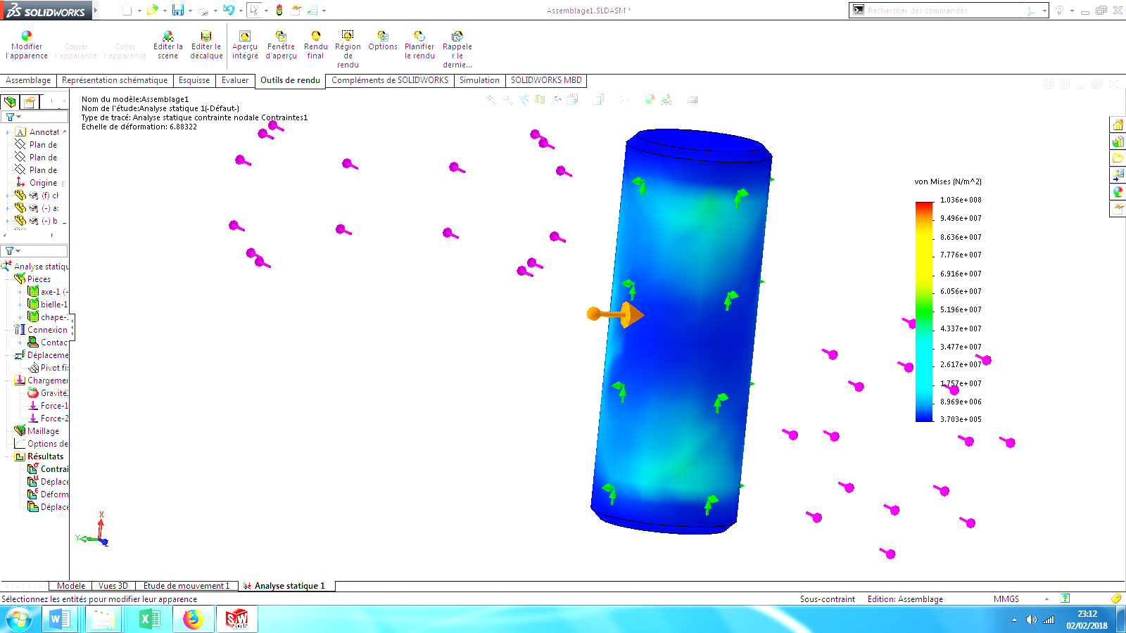

Dans le dossier technique, il est indiqué que l’axe a pour matière : S235.

Le diamètre de l’axe est de : Ø 16 mm.
Sa longueur est de : 43 mm.

Effort exercé par le vérin : ll T ll = 8000 N.

Q7-1 : Sur le schéma ci-dessous, tiré du résultat de l’analyse, entourer la(les) zone(s) qui vous paraissent subir le maximum de sollicitations sur l’axe.
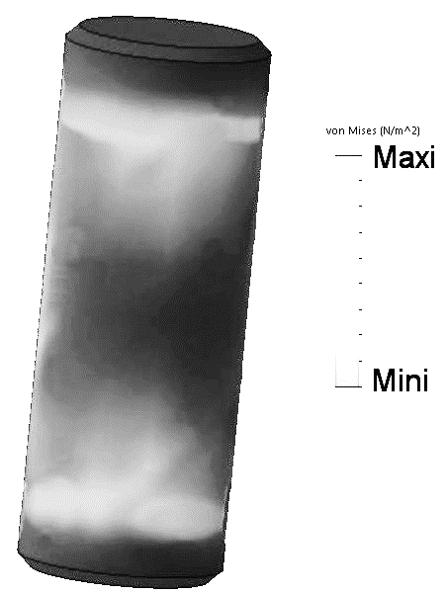

Q7-2 : Donner le type de sollicitation que recoit cet axe. (Cocher la bonne réponse).

Traction

Flexion

Compression

Cisaillement

Q8 | ETUDE STATIQUE | DTR 11/15  DTR 15/15 | Temps conseillé :  45 min | Barème :  42 points

Nous allons procéder à une étude statique pour vérifier le bon fonctionnement du système de massage.

Hypothèses :
Pièces indéformables
Frottement entre les pièces négligé
Le système étudié est géometriquement symétrique par rapport au plan de l’étude

Données :
Effort conseillé sur le Big Bag : 850 N.

x
Big-Bag
$$\vec{y}$$
$$\vec{z}$$
$$\vec{x}$$
O
+
F
S1

S2
A
x
S3

x
B
x
E
x
Effort du vérin = 1900 N
C

Trémie vibrante S0
Figure 3

ETUDE DU VERIN {S2+S3} :

Nous isolons la tige du vérin {S2} et nous faisons le bilan des actions mécaniques extérieures sur le vérin. Le poids de la tige du vérin est négligé.

Q8-1 : Complétez le tableau ci-dessous et citer les conséquences du PFS dans ce cas.
Les cases inconnues seront remplies par un « ? ».
Nom de la force | Origine | Direction | Sens | Intensité (N)
$$\vec{A_{S1/S2}}$$ | A
$$\vec{E_{pression/S2}}$$ | E |  |  | 1900

Enoncer le principe fondamental de la statique d’un système soumis à 2 forces : ………………………………………………………………………………………………………………
………………………………………………………………………………………………………………

ETUDE DU PLATEAU S1 :

Nous isolons le plateau de massage S1. Il est soumis à trois forces (le poids du plateau est négligé).

Q8-2 : Compléter le tableau et citer les conséquences du PFS dans ce cas.
Les cases inconnues seront remplies par un « ? ».
Nom de la force | Origine | Direction | Sens | Intensité (N)
$$\vec{A_{S2/S1}}$$ | A
$$\vec{B_{S0/S1}}$$ | B
$$\vec{F_{BigBag/S1}}$$ | F

Enoncer le principe fondamental de la statique d’un système soumis à 3 forces : ………………………………………………………………………………………………………………..
…………………………….…………………………….……………………………………………………

Q8-3 : Déterminer graphiquement sur la figure 4 de la page suivante la direction de la force B. Ensuite tracer le dynamique des forces sur la figure 4.

Q8-4 : Calculer les efforts obtenus :
Forces | Point application | Intensité (N)
$$\vec{A_{S2/S1}}$$ | A
$$\vec{B_{S0/S1}}$$ | B
$$\vec{F_{BigBag/S1}}$$ | F

Q8-5 : Sachant l’effort recommandé sur le Big Bag par le constructeur, que pouvons-nous conclure ?
…………………………….…………………………….……………………………………………………
…………………………….…………………………….……………………………………………………

Q8-6 : Quelle solution pouvons-nous proposer pour mettre l’effort au niveau de celui recommandé par le constructeur ? (Cocher la ou les bonnes réponses)

Changer le vérin
Augmenter la pression alimentant le vérin
Baisser la pression alimentant le vérin
Remplacer les joints du vérin

Direction de l’effort au point A

x
A
Echelle du tracé :
1 cm = 250 N
Point de départ du dynamique
x

B

x
F

x

Figure 4

Direction de l’effort au point F

